SREDA, 1.4.2020

Ja, pozdravljeni. A ste dobili danes po pošti nov delovni zvezek za slovenski jezik? Če ga še niste, ga pa še boste. Kar počakajte!!!!
Danes je že april!! Noro!!!pa še prvi april!!!
Pazite, da vas danes kdo ne potegne za nos (to pomeni, da vas kaj »naheca«).

SLOVENSKI JEZIK

Mala pisana črka b – (Naša ulica), str. 29

naloge: - na sledeči povezavi si lahko ogledaš, kako se napiše črka b (mala pisana)

- https://nasaulica.si/datoteke/prikaz_pisanja_crk/story_html5.html
- vadi zapis črke s prstom po mizi, hrbtu bratca, sestrice, dlani,….
- v dz, str. 29 reši naloge
- V zvezek za slovenski jezik napiši naslov Mala pisana črka b
in napiši štiri vrstice male pisane črke b
- nato zapiši še svoje besede(seveda s pisanimi črkami), ki jih poznaš in se začnejo oz. vsebujejo črko b (npr. bon, bor, rob, …)
- potem pa narediš:
Besedilo natančno preberi, nato ga prepiši z malimi pisanimi črkami.
Pazi na veliko začetnico, ločila in obliko črk.

*************************************************************

V soboto nas bo obiskala babica Sabina. Živi v Mariboru. Teta Barbara in stric Robert bosta šla na obalo. Mama Albina kuha sok iz rabarbare. Ali so Barbara, Urban in Blažka taborniki? O, kako velika buča! Obiskala bom bratranca Bena. Je kužek Bobi zavohal hobotnico? Pazi, banane na tleh!

- spodnja naloga za tiste malo hitrejše….pa če ti je dolgčas..

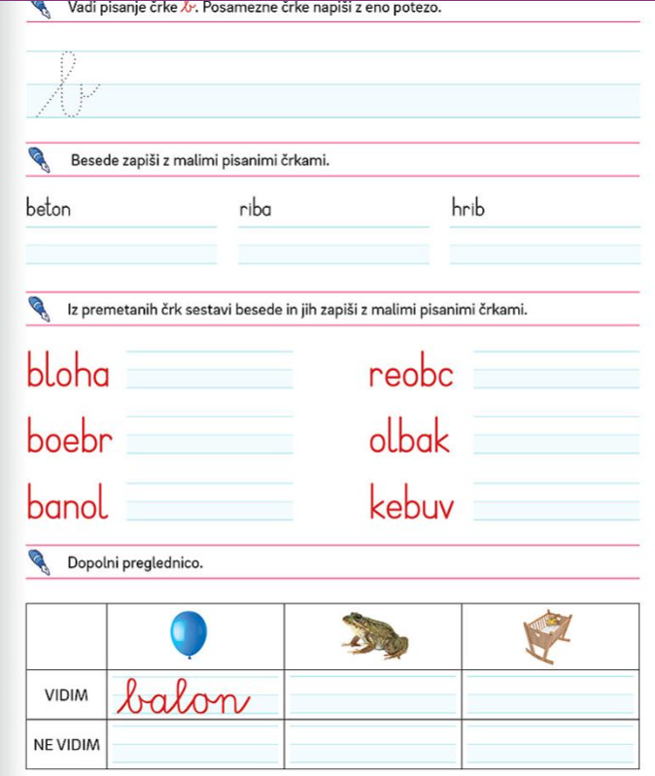

MATEMATIKA

Naloga:

Danes boš potreboval denar, ki si ga izrezal iz Računanja je igra in imaš varno pospravljenega v kuverti ali škatlici.

- Reši naloge v RJI, str. 19,20.
- Da utrdiš snov za nazaj (Računanje do 20, Števila do 100) pa lahko rešiš še kakšno nalogo v Moji matematiki.

ANGLEŠČINA

Pozdravljeni!
Da ne bo vse ušlo iz glave, je čas, da v tem tednu ponovimo vse kar do sedaj že znamo. Spodaj imaš nekaj povezav do iger, s katerimi lahko ponavljaš vse kar smo se do sedaj naučili. Klikni na povezavo in izberi naloge, ki jih boš rešil. Kjer imaš na izbiro več nalog, izberi in reši najmanj dve nalogi. Delo si razporedi kot želiš. Lahko vsak dan rešiš na primer eno nalogo. Nič hudega če se bo pri kakšni nalogi pojavila tudi beseda, ki je še ne poznaš. Veliko znanja pri reševanju!

ŠTEVILA DO 20 | - https://interaktivne-vaje.si/anglescina/vocabulary_1_5r/voc_1_3r/numbers_20_1_3r.html
BARVE | - https://interaktivne-vaje.si/anglescina/vocabulary_1_5r/voc_1_3r/colors_1_3r.html
ŠOLSKE POTREBŠČINE | - http://www.english-time.eu/english-now/interaktivni-listy/u1-3/u1-3.html  - http://www.english-time.eu/english-now/interaktivni-listy/u1-2/u1-2.html  - https://interaktivne-vaje.si/anglescina/vocabulary_1_5r/gradiva_vocabulary_1_3r/School_objectsres/frame.htm
PREVOZNA SREDSTVA | - https://interaktivne-vaje.si/anglescina/vocabulary_1_5r/gradiva_vocabulary_1_3r/VOZILAres/frame.htm
OBLAČILA | - http://www.english-time.eu/english-now/interaktivni-listy/u9-7/u9-7.html
PREDLOGI | - https://www.liveworksheets.com/worksheets/en/English_as_a_Second_Language_(ESL)/Prepositions_of_place/Prepositions_-_Listen_and_choose_ly593lg

Si za izziv? Imaš doma karte za igro Enka? Igro se lahko igraš popolnoma v angleščini. Ob vsaki karti povej število in barvo na glas po angleško npr. red two. Poskusi!

Pošiljam lepe pozdrave in obilo zabave pri reševanju nalog.
Učiteljica Anja

Gibalne urice 4.del

Ta teden ponovite poskoke čez kolebnico. Se še spomnite mojih treh skrivnosti?
- Kolebnica naj bo dovolj velika (če stopiš nanjo so konci nekje pod pazduhami)
- Kolebnico najprej zavrti, nato skoči. Ne oboje hkrati.
- Začni počasi, in postopoma povezuj poskoke med seboj. Pazi, da kolebnice ne vrtiš preveč sunkovito.
Cilj je, da ti uspe 10x povezano preskočiti.
Tisti, ki ste že mojstri, pa poskusite 10x preskočiti na tri različne načine- sonožno, z vmesnim poskokom, v teku, z vrtenjem nazaj, po eni nogi,…

Pošiljam vam tudi nekaj mojih idej, kako se lahko s kolebnico/ vrvjo pozabavate skupaj z družino:
https://youtu.be/DyyI9TcZScw

Učiteljica Tina

OPB, sreda, 1. 4. 2020

Veste, kaj je danes? Danes je 1. april – dan norcev. Na današnji dan so dovoljene razne potegavščine. Hitro nekoga »potegni za nos«

»Miha, ne moreš spati v razredu!« se razjezi učiteljica.
»Imate prav, gospa učiteljica, ne morem spati, ker govorite preglasno.«

Sedaj pa šalo na stran in tukaj so današnji izzivi in ideje.
- NAREDI VIRUS PACKE
Na list papirja kapni kapljico barve in nato s slamico spihaj, da kapljica dobi izrastke. Ko se vse skupaj posuši s flomastri doriši noge, roke, oči…
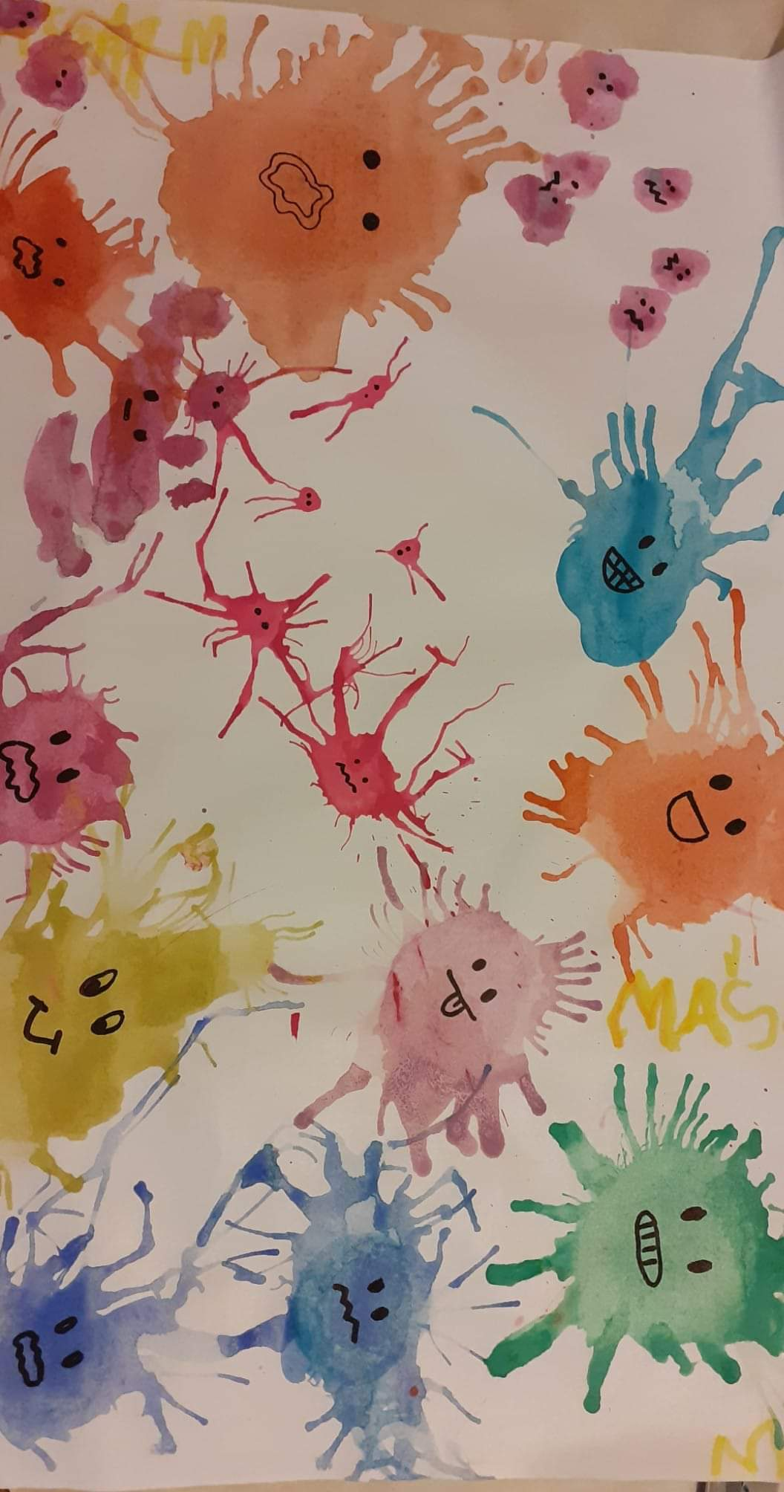

- LOGIČNE UGANKE
- Koliko trikotnikov je na sliki?
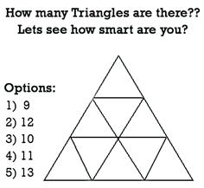
- Tole so otroci v Hong Kongu rešili v 20-ih sekundah. Pa poglejmo, koliko časa boste potrebovali vi.
S katerim številom je označeno parkirišče na katerem je parkirano vozilo?
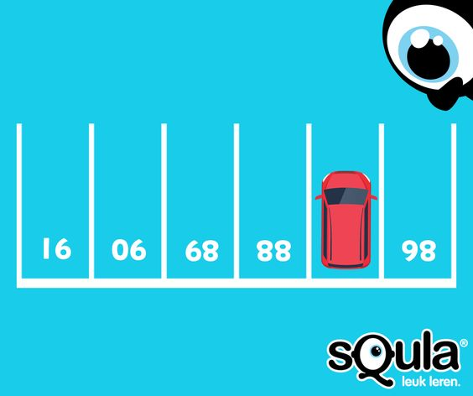

- Jakova mama ima štiri otroke. Najstarejši hčerki je ime Maja. Najmlajši sin je Avgust. Mlajša od hčerk je Julija. Kako je ime četrtemu otroku?

Rešitve ugank dobite jutri

- Za konec pa še igra TOPLO/HLADNO.
Za igro sta potrebna 2 igralca. V prostoru eden izmed igralcev skrije dogovorjen predmet. Drugi igralec hodi po prostoru in ta predmet išče. Tisti, ki je premet skril usmerja drugega igralca z besedami »vroče« (če je blizu predmeta), »toplo« (če je obrnjen proti predmetu in mu je blizu) in »hladno - mrzlo« (če je daleč od predeta). Igre je konec, ko igralec najde skriti predmet.
Začni najprej z večjim predmetom in nato vedno manjšim.

Pa obilo užitkov Učiteljica Živa

